Структурное подразделение «Детский сад №11 комбинированного вида»
МБДОУ «Детский сад «Радуга» комбинированного вида Рузаевского муниципального района

МАСТЕР-КЛАСС

«Использование нетрадиционных методов арт-терапии (техники рисования светом) в работе педагога-психолога дошкольной образовательной организации»

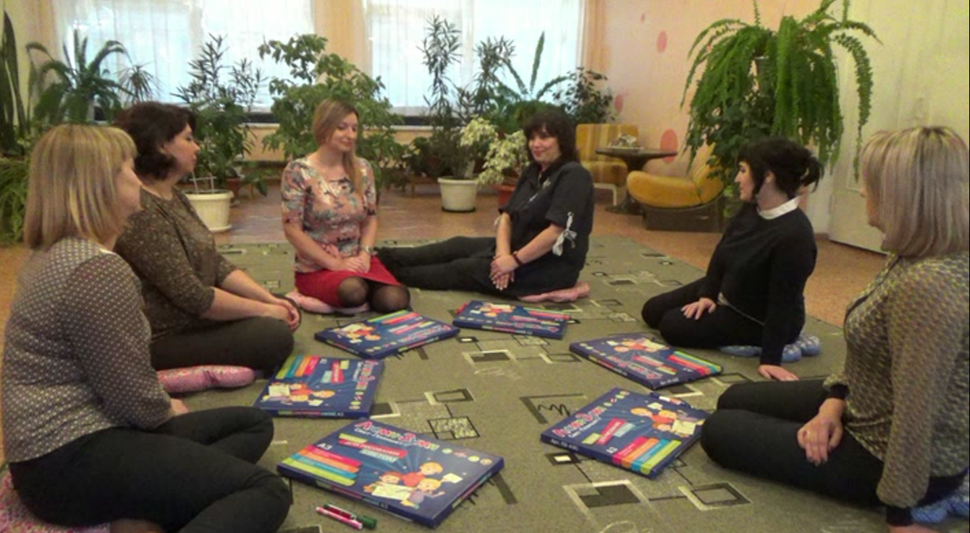
Современная жизнь диктует человеку особые условия: необходимо быть уверенным в себе, активным, целеустремленным, открытым всему новому, иметь нестандартный подход к делу, быть креативным. В соответствии с новыми современными требованиями образования перед дошкольными учреждениями стоит задача не только формировать у детей необходимые, знания, умения и навыки, но и максимально создать условия для укрепления их психологического и физического здоровья, способствовать развитию творческого потенциала.
Арт-терапия (лат. ars — искусство, греч. therapeia — лечение) представляет собой методику лечения и развития при помощи художественного творчества.
Помимо всего прочего, арт - терапия – прекрасный способ безболезненно для других выразить свои эмоции и чувства.
Детская арт - терапия – это простой и эффективный способ психологической помощи, основанный на творчестве и игре. Другими словами, это – лечение творчеством.
Основная цель арт - терапии состоит в гармонизации развития личности через развитие способности самовыражения и самопознания. Арт - терапия ненавязчиво исцеляет психику, знакомит с окружающим миром, позволяет увидеть мир вокруг себя прекрасным и гостеприимным.
Арт - терапия - это наиболее мягкий метод работы, контакта с трудными проблемами. Ребенок может не говорить, или не может признать свои проблемы своими, но при этом лепить, рисовать, двигаться и выражать себя через движения телом. Также занятия арт - терапией могут снимать психическое напряжение. В занятии искусством очень важно, чтобы ребенок чувствовал свой успех в этом деле. Если он видит, что имеет успех в выражении и отображении своих эмоций, создании уникальных поделок, рисунков, к нему приходит успех в общении, а взаимодействие с миром становится более конструктивным.
Арт - терапия позволяет сделать этот процесс радостным, интересным, успешным, индивидуальным для каждого.
Я предлагаю вам современный коррекционный метод – работу со световым планшетом.
Чем же световой планшет может заинтересовать? Это абсолютно новый способ изобразительного искусства - рисование светом.
Рисование светом действительно увлекает: после однотипных рисунков и раскраски трафаретов техники рисования стали усложняться до размытия и градиентов.
Говорить подробно о развитии творческих способностей не имеет смысла – рисование в любом виде полезно для креативности, а рисование светом полезно вдвойне.
Световой планшет вполне может служить и обучающим инструментом для изучения цифр, букв и практики правописания. Интерес к обучению на такой доске возрастает многократно.
Набор для рисования светом способен побороть страх темноты. Во время рисования ребёнок забывает о фобиях и концентрируется на творческом процессе. Постепенно боязнь темноты уходит.
Разберемся, что же это такое и как работает. На планшет нанесен специальный слой, способный поглощать свет. При помощи специальной ручки-фонарика мы можем в буквальном смысле слова рисовать светом, передвигая ее по поверхности планшета. Получающийся при этом рисунок ярко светится в темноте, постепенно угасая в течение 30 минут.
Световой маркер создает на поверхности люминесцентного планшета рисунки, которые светятся в темноте и восхищают малышей и взрослых.
Принцип действия относительно прост – поверхность планшета накапливает свет от луча маркера-фонарика и сохраняет свечение в форме нарисованного изображения около получаса, что дает возможность, обсуждение чувств, вызванных работой. Чем темнее будет в комнате, тем ярче будет выглядеть рисунок. Стереть изображение нельзя, нужно только ждать, пока оно постепенно исчезнет, а можно эту особенность использовать для создания уникальной картины с элементами, которые будут ярче или бледнее.
Каждый рисунок, сияя в темноте, станет настоящей иллюстрацией для рассказанной на ночь сказки, если использовать это коррекционный метод в домашних условиях.
Набор изготовлен из абсолютно безопасных материалов и может использоваться даже самыми маленькими художниками. Чтобы проще было осваивать мастерство рисования, в комплекте прилагается трафарет. С такой игрушкой легко поверить в волшебство.
Сегодня я предлагаю педагогам поработать с этим «чудо-планшетом», освоить приемы рисования для того, чтобы затем применять этот метод коррекции в своей практике. Тем более, что использовать его можно не только для рисования. После того, как вы освоите планшет, я предлагаю вам творческое задание: придумать, где еще в своей практике, вы сможете использовать рисование светом.
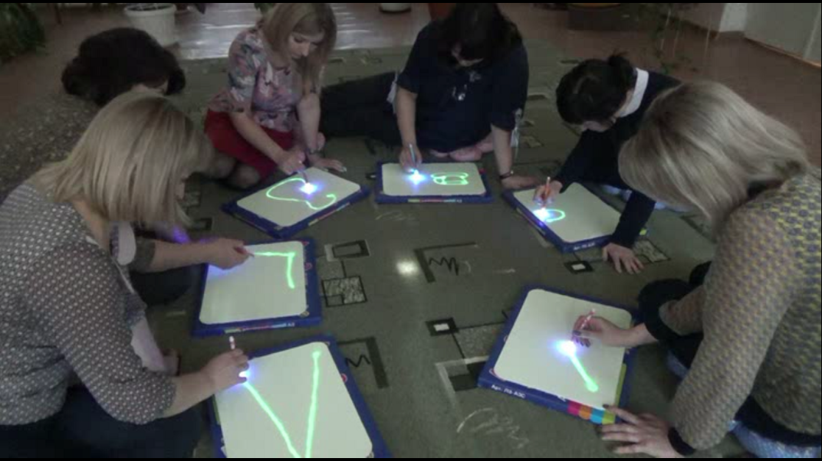
Вы когда - нибудь мечтали путешествовать? А куда? Я тоже. Сегодня я предлагаю хоть немного прикоснуться к этой мечте. Каждый из вас выберет страну или город, в котором он хочет побывать и подумает, какие ассоциации с ним связаны. Затем их изобразит в нетрадиционной технике арт – терапии, которую мы сегодня освоили.
Прежде чем рисовать световой ручкой, потренируемся на оборотной стороне планшета маркером.
Я мечтаю побывать в Англии. Для меня Англия - это дожди и традиционный английский чай.
Расскажите о том месте, где вы хотели бы побывать…
( обзор рисунков)
А теперь переверните планшет и повторите свой рисунок световой ручкой.
Совершим кругосветное путешествие?
«за кадром» вот такие красивые картины и рисунки можно делать в простых приемах рисования светом. Дети полюбят ваши занятия, когда почувствуют, что можно творить красоту своими руками.
